绝密★启用前
2017年普通高等学校招生全国统一考试（江苏卷）
数学I
注意事项
考生在答题前请认真阅读本注意事项及各题答题要求
1. 本试卷共4页，包含非选择题（第1题 ~ 第20题，共20题）.本卷满分为160分，考试时间为120分钟。考试结束后，请将本试卷和答题卡一并交回。
2. 答题前，请务必将自己的姓名、准考证号用0.5毫米黑色墨水的签字笔填写在试卷及答题卡的规定位置。
3.请认真核对监考员在答题上所粘贴的条形码上的姓名、准考证号与本人是否相符。
4.作答试题，必须用0.5毫米黑色墨水的签字笔在答题卡上的指定位置作答，在其他位置作答一律无效。
5.如需改动，须用2B铅笔绘、写清楚，线条、符号等须加黑、加粗
一、填空题：本大题共14小题，每题5小分，共计70分。请把答案填写在答题卡相应位置上。
1.已知集合,那么__________.
2.若复数满足,其中是虚数单位,则z的实部为__________.
3.已知5位裁判给某运动员打出的分数的茎叶图如图所示,那么这5位裁判打出的分数的平均数为__________.
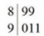
4.一个算法的伪代码如图所示,执行此算法,最后输出的的值为__________.
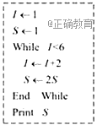
5.函数的定义域为__________.
6.某兴趣小组有2名男生和3名女生,现从中任选2名学生去参加活动,则恰好选中2名女生的概率是__________.
7.已知函数的图像关于直线对称,则的值是__________.
8.在平面直角坐标系中,若双曲线的右焦点到一条渐近线的距离为,则其离心率的值是__________.
9.函数满足,且在区间上,则的值为__________.
10.如图所示,正方体的棱长为2,以其所有面的中心为顶点的多面体的体积为__________.
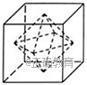
11.若函数在内有且只有一个零点,则在上的最大值与最小值的和为__________.
12.在平面直角坐标系中, 为直线上在第一象限内的点, 以为直径的圆与直线交于另一点,若,则点的横坐标为__________.
13.在中,角所对应的边分别为的平分线交于点,且,则的最小值为__________.
14.已知集合,将的所有元素从小到大依次排列构成一个数列,记为数列的前项和,则使得成立的的最小值为__________.
二、解答题
15.在平行四边形中,
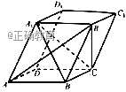
1.求证: 平面
2.平面平面
16.已知为锐角,
1.求的值。
2.求的值。
17.某农场有一块农田,如图所示,它的边界由圆的一段圆弧为此圆弧的中点和线段构成,已知圆的半径为米,点到的距离为米,先规划在此农田上修建两个温室大棚,大棚Ⅰ内的地块形状为矩形.大棚Ⅱ内的地块形状为,要求均在线段上, 均在圆弧上,设与所成的角为
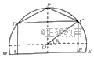
1.用分别表示矩形和的面积,并确定的取值范围
2.若大棚Ⅰ内种植甲种蔬菜, 大棚Ⅱ内种植乙种蔬菜,且甲、乙两种蔬菜的单位面积年产值之比为.求当为何值时,能使甲、乙两种蔬菜的年总产值最大.
18如图,在平面直角坐标系 中,椭圆过点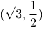,焦点,圆的直径为
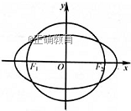
1.求椭圆及圆的方程;
2. 设直线与圆相切于第一象限内的点.
①若直线与椭圆有且只有一个公共点,求点的坐标;
②直线与椭圆交于两点.若的面积为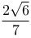,求直线的方程.
19记分别为函数的导函数.若存在,满足且,则称为函数与的一个”点”.
1.证明:函数与不存在”点”.
2.若函数与存在”点”,求实数的值.
3.已知函数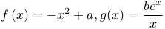,对任意,判断是否存在,使函数与在区间内存在”点”,并说明理由.
20设是首项为,公差为的等差数列,是首项,公比为的等比数列
1.设,若对均成立,求的取值范围
2.若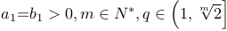证明:存在,使得对均成立,并求 的取值范围(用表示)。
参考答案

一、填空题
1.答案：
解析：观察两个集合即可求解。
2.答案：2
解析：,故
3.答案：90
解析：
4.答案：8
解析：代入程序前符合,
第一次代入后,符合,继续代入；
第二次代入后,符合,继续代入;
第三次代入后,不符合,输出结果,
故最后输出的值为.
5.答案：
解析：,解之得,即.
6.答案：
解析：假设名女生为,男生为,恰好选中名女生的情况有:选和,和,和三种。
总情况有和,和,和,和,和,和,和,和,和,和这种,两者相比即为答案
7.答案：
解析：函数的对称轴为,
故把代入得
因为,所以.
8.答案：2
解析：由题意画图可知，渐近线与坐标轴的夹角为。
故,故.

9.答案：
解析：因为,函数的周期为,
所以
∴.
10.答案：
解析：平面将多面体分成了两个以为底面边长,高为的正四棱锥,
所以其体积为.
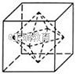
11.答案：-3
解析：
令
在上单调递减，在上单调递增
∵有唯一零点∴
求导可知在上,
∴
12.答案：3
解析：∵为直径∴
∴即到直线的距离。
∵，又
∴
设
或（舍去）.
13.答案：9
解析：由面积得：
化简得
当且仅当，即时取等号。
14.答案：27
解析：与相比，元素间隔大。所以从中加了几个中元素考虑。
个:
个:
个:
个:
个:
个:
发现时发生变号，以下用二分法查找：
,所以所求应在之间.
,所以所求应在之间.
,所以所求应在之间.
∵，而，所以答案为.
二、解答题
15.答案：1.∵平行六面体
∴面面
∵面
∴面
又面面
且面
∴
又面面
∴面
2.由可知:
∵
∴
∵平行六面体
∴
又由得
∴四边形为平行四边形
∵
∴平行四边形为菱形
∴
又
∴面
∵面
∴面面
解析：
16.答案：1.方法一:
∵∴
又
∴
∴
方法二:
2.方法一:
为锐角
∵均为锐角,
∴
∴
∴
∴
方法二:
∵为锐角∴
∴
∴
∵为锐角∴又∵
∴
∴
∴

解析：
17.答案：1. 过作垂直于交圆弧于,设交于
当点落在劣弧上时, ,与题意矛盾。
所以点只能落在劣弧上.
所以,即
2.设甲种蔬菜年产值为,则乙种蔬菜年产值为,设总年产值为
则
设
令,解得或,根据舍去,记
 | 单调递增 | 极大值 | 单调递减
 | 单调递增 | 极大值 | 单调递减
答:当时,年总产值最大.
解析：
答案： 1.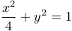
2.①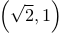②
解析： 1.由题意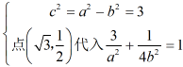
解得
即椭圆标准方程为
2.设,则
显然斜率存在,设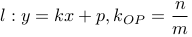,
则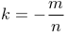,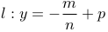
将代入,得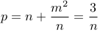
∴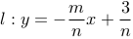与椭圆方程联立
得
①与椭圆相切,则,即
将代入,解得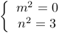(舍去)或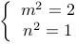
由于在第一象限,则
即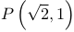
②设与轴交点为
在中令,得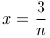,即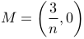
假设的纵坐标大于的纵坐标
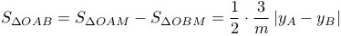
而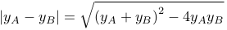
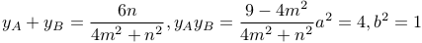
即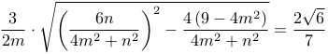
将代入
化简得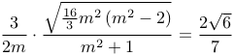
解此方程,得,(由已知条件,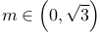舍)或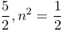
由于在第一象限,则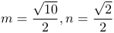
回代入,得

答案： 1.
若存在,则有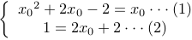
根据得到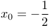代入不符合,因此不存在
2.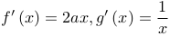
根据题意有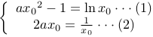且有
根据得到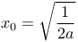代入得到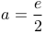
3.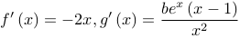
根据题意有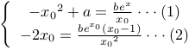
根据有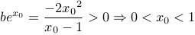
转化为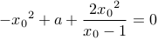
∵
∴
转化为存在零点
又
∴恒存在零点大于小于
∴对任意均存在,使得存在"点".
答案： 1.由题意得对任意均成立
故当时
可得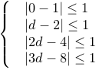即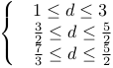
所以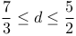
2.因为对均能成立
把代入可得
化简后可得
因为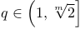,所以
而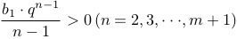
所以存在,使得对均成立
当时,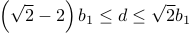
当时,设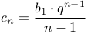,则
设,因为,所以单调递增,又因为
所以
设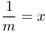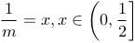,且设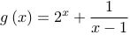,那么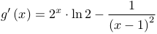
因为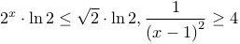
所以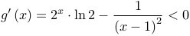在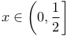上恒成立,即单调递增。
所以的最大值为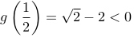,所以
∴对均满足,所以单调递减
∴